SSI Education and Training Center
中華系統性創新學 會教育訓練中心
The Society of Systematic Innovation (SSI)


萃智創新士證照

▌種子講師認證
培訓簡章

社團法人 中華系統性創新學會 教育訓練中心
本會 地址 | 30071新竹市光復路二段352號6樓
聯 絡 電話 | (03)572-3200
傳 真 |(03)572-3210
E-mail| service@ssi.org.tw
學會 網址 | http://www.ssi.org.tw
基於智財權考量，本課程恕不提供電子檔；
學員亦不得 錄音及錄影

系統創新･專業研發･TRIZ專利･優質教育培訓


報名作業流程：

1.線上報名網址：http://www.sme-edu.org.tw or http://www.ssi.org.tw
課程名稱檢索： 萃智創新士證照 種子講師認證培訓班
2.回覆網站報名表格：reg@ssi.org.tw 或 傳真至 (03)572-3210
3.現場報名地址：30071新竹市光復路二段352號6樓

即期支票 抬頭：中華系統性創新學會（劃線並禁止背書轉讓）
支票逕寄：『 30071新竹市光復路二段352號6樓
(清華資訊大樓) 中華系統性創新學會 啟』
匯款/ATM 銀行：
兆豐國際商業銀行 竹科新安分行 總行代號 017
帳號：020-09-10136-1 戶名：中華系統性創新學會

請將繳費證明(匯款、ATM轉帳單據或支票)，
傳真至（03）572-3210註：匯款者不得扣除匯款手續費。

- 享優惠：會員/兩週前報名繳費/兩人同行
二. 學會補助3,000後,
每位學員繳納以下費用
學費一.符合優惠資格, 費用12,000元
學費二.一般培訓費用15,000元

請將單據傳真至（03）572-3210
Or
Mail to ：service@ssi.org.tw
繳費成功

報名成功
學會寄送相關匯款確認 to 學員
目 錄
壹､關於萃智創新士證照課程介紹
貳､課程效益
參､培訓目的與要件
肆､課程設計
伍､課程資訊
陸､報名手續
柒､費用及補助
捌､備註事項
附錄一:學會線上報名程序
附表一 學員報名表
附表二 繳費回傳單
附表三 上課地址交通位置圖

壹､關於萃智創新士證照課程介紹
TRIZ(「萃智」又稱 「萃思」)是俄文的縮寫，其意義為「發明性問題解決理論」（Theory of Inventive Problem Solving）。是源自於前蘇聯發明家Genrich Altshuller等研究20萬份專利所理出來的系統性創新理論及實務的解題手法。主要是系統性地利用前人及跨領域的智慧來解決問題。它可以很有系統地帶領我們跳出思考窠臼、拓展革新思維。其通盤、有效且具系統化之特性可推廣於各種產業。也成為當今研發及創新，最有效、最重要的系統手法。三星(Samsung)、LG、現代、P&G、英特爾、西門子、通用電器(GE)等均大力推展萃智，並獲得大量創新、專利及財務效益。三星因自1998年起,系統化且大量引入 TRIZ, 現已擺脫昔日低價低品質產品形象轉為高品質高創新產品公司，年專利數耀世界第二，每年因應用萃智所產生財務效益，數以千萬美金計。 GE 自2007年中起把TRIZ視為下一波競爭力的關鍵，由上而下宗教式地推廣TRIZ,不遜於當年推廣6標準差(6 Sigma)之精神。可見系統性創新確實可以系統性地解決問題，協助創新。在此快速發展與高度競爭的時代，靠靈感一閃或腦力激盪的創新只能生存無法卓越。萃智創新工具是大幅超越對手，個人及企業卓越最有機會的利器。
中華系統性創新學會宗旨為推展TRIZ創意思考系統手法，提升國人及公司產品及製程創新能力及促進有志于創新思考者間之切磋學習。
有鑒於TRIZ知識與工具之重要性，本學會推動萃智創新士證照，其目標是培養萃智創新解決問題之基礎能力，證照對象為大專院校之學生及業界基礎工程師。為擴大萃智技能之傳授，對特邀請國內該領域之學者專家，開授萃智創新士種子講師培訓班。課程以促進國人之產品及製程創新之能力。為全國最權威系統化完整介紹萃智知識體系的課程。

貳､課程效益
專業師資：本課程師資經由中華系統性創新學會審核通過，強化理論與實務的結合。
優質服務：本課程經由專業認證教育輔導顧問，協助學員課務、考試問題，以輔助學員順利進行教學。
系統教學：以系統化的模組發展學習，以學得國際觀念與管理，並與全球化知識同步接軌。
特質訓練：藉由創新思考知識，讓學員學習獨立特質、建立新思維的邏輯模式與教學能力，厚植個人實力。
廣增人脈：學員背景各異，促進產業互動與交流。
修課證明: 出席率達90%以上者，課程結束由中華系統性創新學會 頒發一份修習40小時證明:『萃智創新士講師培訓證明』。
標準教材: 本內容足夠做為大專課程一學期之教材。，通過考試後授予頒發一份全國唯一的『萃智創新士講師』證書。同意簽署學會講師智慧財產保護協定者，可以合法取得學會標準講義，用於講師服務學校/公司，或學會安排的課程授課。
討論社群：開放網路討論平臺，以協助學員課業問題的疑慮，並建立網路學習模式，群聚學員知識共用之力量。
系列課程用途: 萃智系列課程知識曾被用來產生下列用途:
- 單位主管用以辨識產品與服務創新機會。
- 設計工程師用以突破產品設計瓶頸、提昇專利機會。
- 製程工程師用以發展改善生產，提高產量，改善設備。
- 管理人員用以創新作業流程、改造服務方法。
- 學者專家用以尋找研究主題、突破研究瓶頸。
- 對創新思考有濃厚興趣、用以加強創新能力者。
教材效率: 上過本課程者可以預期下述效益
  - 對經典萃智所有工具有整體觀，並知道各種工具之用途。
  - 瞭解系統化創新之流程、及萃智與系統化創新之關係。
  - 有能力分析問題，找出問題關鍵點與衝突，並應用發明原則、分離原則 等工具解決問題。
  - 增加萃智教學能力
特殊效益: 經由本會合格講師所教授學生，可以參加本會『萃智創新士』證照考試，享七五折
特惠

參､培訓目的與要件
- 引介完整的萃智(TRIZ)初級理論、應用手法與實例，並提出執行之流程。提昇解決問題之能力。
- 運用學會課程平台促進有志一同切搓功力，幫助學員廣佈人脈。
- 國內最優講師群組合，學員可善用講師經驗解決教學上問題。
適合對象:
- 曾經或現職為大專院校講師以上之教師，並具至少二年以上的專任授課經驗。
- 曾經或現職為科技業界經理以上之資深專業人士，並具10年以上之專任工作經驗者。

肆､課程資訊
  - 課程名稱：萃智創新士證照 種子講師認證培訓
  - 課程日期：2012/08/25, 26, 9/1, 2 (台北班)，共4天 32小時
    - 2012/09/16, 23, 29, 30 (新竹班)，共4天 32小時
  - 課程時間：09：00～12：00至13：00～18：00
  - 上課地點：亞卓國際專業訓練教室 (30071新竹市光復路二段350號5樓)

伍､課程設計
科目名稱 | 參考大綱
- TRIZ & SI Overview (萃智導論) | - Intro to TRIZ Theory & Practices (萃智概觀與工作原理)  - Hierarchical View of TRIZ (TRIZ知識體系綜觀)  - 5 Pillars of TRIZ (萃智五大支柱)  - TRIZ Application areas & Success Stories (TRIZ應用領域與成功例子)  - Levels of Innovation & Paradigm Shift(創新發明層次與典範轉移)  - TRIZ vs tradictional problem solving (與萃智與傳統解題方法比較)  - HP Story (HP 案例)
- Function Analysis (功能分析) | - Definition(定義)  - Component Analysis(元件分析)  - Interaction Analysis(互動分析)  - Function Model(功能模型)  - Example Analysis(案例分析)  - Case Practice (實作演練)
- Cause-Effect Chains Analysis (因果鏈分析) | - Definition(定義)  - Example (案例)  - Identifying Key Disadvantages(辨識關鍵不利點)  - CEC Analysis (因果鏈分析)  - Cause-Effect-Contradiction Chain Analysis (因果衝突鏈分析)  - Contradiction-based Problem Solving (基於衝突的問題解決法)  - Example Analysis(案例分析)
- Engineering Parameters & Inventive Principles (工程參數與發明原則) | - 39 Engineering Parameters(39個工程參數)  - 40 Inventive Principles & examples(40個發明原則)
- Engineering Contradictions (技術衝突) | - Definition & Origin (定義與緣起)  - Formulating the Engineering Contradiction(擬訂技術衝突)  - Contradictions Matrix(衝突矩陣)  - Classical Matrix(傳統矩陣)  - 48 parameters & new matrix (其他形態矩陣)  - Resolving the Engineering Contradiction(解決技術衝突的方法)  - Example Analysis(案例分析)  - Case Exercise (實作演練)  - 軟體使用 (Matrix+ & Public Matrix)
- Physical Contradictions (物理矛盾) | - Definition & Origin (定義與緣起)  - Formulating the Physical Contradiction(物理衝突)  - From Engineering Contradiction to Physical Contradiction (技術衝突轉物理衝突)  - Resolving the Physical Contradictions(解決物理衝突的方法)  - Separation in Space (空間分離的發明原則舉例)  - Separation in Time (時間分離的發明原則舉例)  - Separation in Relation (關聯分離的發明原則舉例)  - Separation in System Level (關聯分離的發明原則舉例)  - Example Analysis(案例分析)  - Case Exercise (實作演練)  - 軟體使用
- Su-Field Analysis & Standards (物場分析與標準解) | - Definitions (定義)  - Problem Solving process for Su-Field Analysis (質場分析解題流程)  - Classes of Su-Field Classes w/ examples (質場分類案例)  - Introduction to Standard Inventive Principles (發明標準解簡介)
- Trimming(簡化) | - Definition(定義)  - Example (案例)  - Rule A (規則A)  - Rule B (規則B)  - Rule C (規則C)  - Example Analysis(案例分析)
- Introduction to S-Curve Analysis (S-曲線簡介) | - Definition(定義)  - Introduction to Indicators for the four stages of S-Curve Evolution(S-曲線演化趨勢四階段指標簡介)  - Introduction to Recommendations for the four stages of S-Curve Evolution(S-曲線演化趨勢四階段建議簡介)
- Intro. To relevant organization & further studies (相關組織簡介及 與 總結) | - Introduction to The Society of Systematic Innovation (中華系統性創新學會簡介)  - Introduction to MATRIZ (國際萃智協會簡介)  - Guides for Further Studies (進一步學習指引)
- Exam & Presentation Exercise (考試與試教) | - Teaching Skills Discussions (常見教學問題與回答技巧 討論)  - Subject presentation (試教觀摩)( Examples on: FA/CECA/EC-PC/SF/..)  - Exam & Attendance certification (考試 & 發上課證明)

陸､報名手續
一.報名方式
1. 學會網站線上報名網址：www.sme-edu.org.tw
課程名稱檢索：萃智創新士證照 種子講師認證培訓
2.回覆報名表件：reg@ssi.org.tw 或 傳真至 (03)572-3210
3.現場報名地址：30071新竹市光復路二段352號6樓

二.匯款方式:
匯款後請將繳費單據張貼於（附表二）繳費回傳單, 以確保您的報名名額。 即期支票 抬頭：國際製造工程學會 中華民國分會（劃線並禁止背書轉讓）
◎支票逕寄：『30071新竹光復路二段352號6樓(清華資訊大樓)
中華系統性創新學會 啟』
匯款/ATM 銀行：兆豐國際商業銀行 竹科新安分行 總行代號 017
帳號：020-09-10136-1
戶名：中華系統性創新學會
請將（附表二）繳費回傳單(匯款、ATM轉帳單據或支票)，
傳真至（03）572-3210 or mail to service@ssi.org.tw
柒､費用及補助說明
學會補助3,000後,每位學員繳納以下費用
學費一.符合優惠資格繳納培費用12,000元，學費二.一般培訓費用15,000元
繳費完成為報名手續完成。 (※優惠資格：會員/兩週前報名繳費/兩人同行)
捌､備註事項
一.本課程費用將開立上課者之學費全額收據，正本由學員收執。
二.取消/延期：請務必在上課5天前通知，否則學員仍須負擔全額的教育訓練費用。
三‧本學會保留修訂課程、中斷課程及未達最低開課人數時取消課程之權利.並通知已報名學員知悉。
四‧若退費因素為學員個人因素，且於上課前5天通知，退費時扣除手續費10%
五‧若退費因素為學會課程取消或延課因素，學會則負擔退費之手續費。
六‧費用含教材講義茶水含現場午餐。
七.報名表件務必請詳填以利行前通知或有臨時注意事項時聯絡。
八. 聯絡資訊
聯絡電話：03-5723200
傳 真：03-5723210 電子郵件：service@ssi.org.tw
九. 辦訓單位【中華系統性創新學會】
http://www.ssi.org.tw
附錄一:學會線上報名程序
一.登入平台 http://www.sme-edu.org.tw/

二.進入報名方式.選擇欲報名課程報名鍵

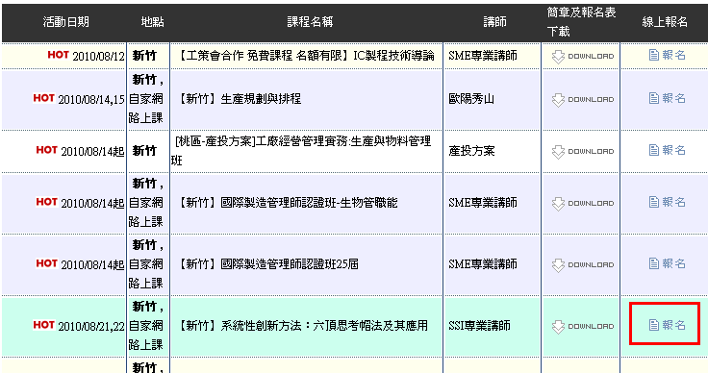

三.新學員詳填報名資料.舊學員請直接用原帳號密碼登入報名
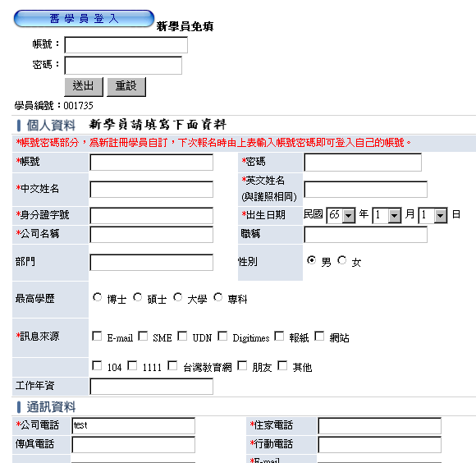

四.選取付款方式
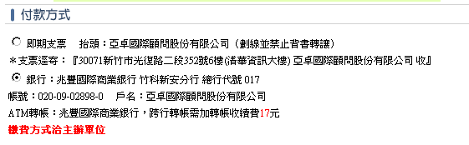
五.詳填收據資訊.最後按取送出按鍵
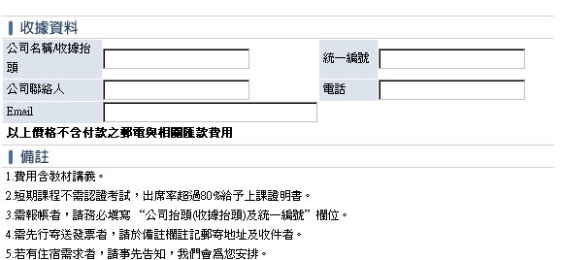

六.最後轉入完成線上報名頁面,即完成線上報名作業
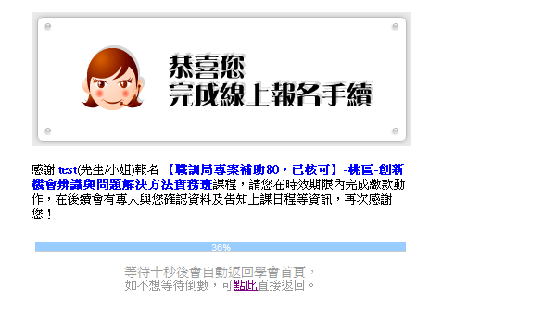

附表一 學員報名表

會員編號： 填寫完畢請傳真至本學會
FAX：(03)572-3210 或上學會網站報名http://www.sme-edu.org.tw
報 名 表 | 萃智創新士證照 種子講師認證培訓
報 名 表 | 姓 名* |  |  | 性 別 |  |  | 英文姓名*  (考照者需要)
報 名 表 | 身份證字號*  (外籍人士請填護照號碼) |  |  | 出生年月日* |  |  | 專業科系
報 名 表 | 公司/單位* |  |  | 部門及職稱 |  |  | E-MAIL*
報 名 表 | 電 話* |  |  | 行動 電話*
報 名 表 | 地 址*
報 名 表 | 學 歷* | □博士 □碩士 □大學 □專科 □其他 科系:____________
報 名 表 | 團體報名 | 聯絡人姓名： 電話： E-mail：
報 名 表 | 訊息來源 | □E-mail □SME網站□SSI網站 □104教育網 □1111教育網 □亞太教育網  □電子時報□園區生活□中時電子報 □朋友 □其他:________
報 名 表 | 收據抬頭: |  |  |  |  | 統一編號:
報 名 表 | 學會補助後費用
報 名 表 | 【台北】  現場課程 |  | 培訓時間 |  |  | 一般註冊費 |  |  | SSI會員或提早兩週完成繳費或兩人以上同行
報 名 表 |  |  | 2012/08/25, 26, 9/1, 2 |  |  | □NT$15,000 |  |  | □NT$12,000
報 名 表 | 【新竹】  現場課程 |  | 2012/09/16, 23, 29, 30 |  |  | □NT$15,000 |  |  | □NT$12,000
報 名 表 | (Total)總計以上價格不含學員個人付款之郵電與相關匯款費用

附表三 上課地址交通位置圖
汽車：下中山高新竹交流道之後便是光復路，清華資訊大樓 地址為新竹市光復路二段350號5樓。汔車可停放於清大校區，請向SME跟課服務人員領取「清華大學-臨時汽車停車抵用卷」。
火車：出新竹火車站後，請至新竹客運總站搭乘公車，1路或2路公車皆可到，1路公車平均15分鐘一班，搭至清華大學站下車。
客運：搭乘台汽客運或新竹三重聯營客運等，於清華大學站下車。

